A. ERD
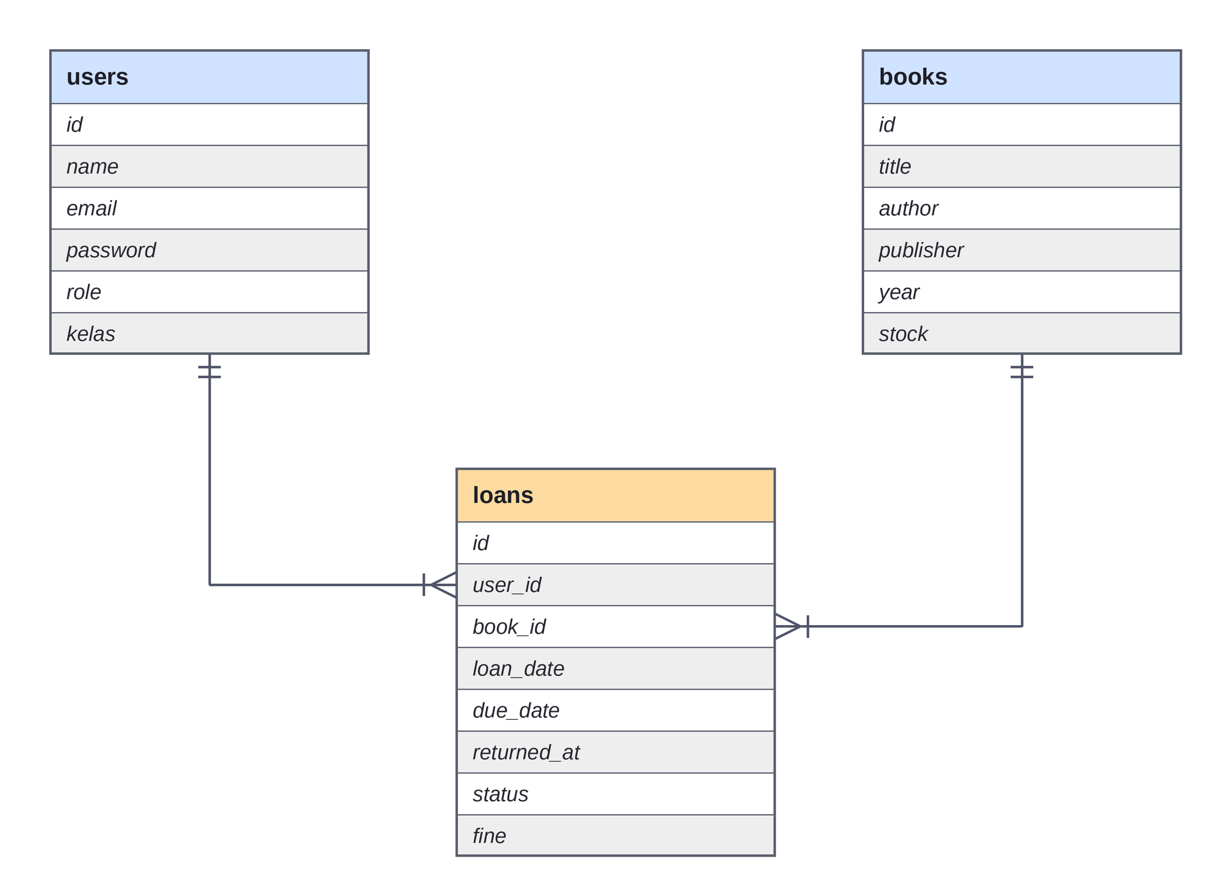

B. Deskripsi Program
Perpustakaan Sekolah Digital adalah aplikasi berbasis web untuk memudahkan siswa dan admin perpustakaan dalam peminjaman dan pendataan buku. Aplikasi dibuat dengan Laravel dan Filament, memakai database MySQL, dan dijalankan secara lokal (localhost) tanpa internet.

Alur Admin
- Admin login memakai email dan password, sistem memvalidasi data login.
- Jika valid, admin masuk ke dashboard yang menampilkan total buku, total pengguna, total peminjaman, dan peminjaman aktif.
- Menu admin: Buku, Peminjaman, dan Anggota, masing-masing dengan CRUD.

Alur Siswa
- Siswa login memakai email dan password, sistem memvalidasi data login.
- Jika valid, siswa masuk ke dashboard dan memilih menu.
- Menu siswa: Buku (untuk meminjam buku) dan Peminjaman (untuk melihat dan mengembalikan buku).

C. Dokumentasi Fungsi / Prosedur
No | Nama | Kegunaan
1 | Login | Mengecek email dan password, kalau benar langsung masuk ke dashboard.
2 | Pembatasan akses (role) | Menampilkan menu sesuai role. Admin dapat semua menu, siswa hanya Buku dan Peminjaman.
3 | Dashboard | Menampilkan total buku, total pengguna, total peminjaman, dan peminjaman aktif.
4 | Kelola Buku (BookResource) | Admin menambah, mengubah, dan menghapus data buku.
5 | Kelola Anggota (UserResource) | Admin menambah, mengubah, dan menghapus data anggota.
6 | Kelola Peminjaman (LoanResource) | Menampilkan dan mengelola data peminjaman: nama siswa, judul buku, tanggal pinjam, batas kembali, status, dan denda.
7 | Aksi Pinjam | Siswa meminjam buku dari halaman Buku, data tersimpan di tabel loans.
8 | Pencarian (Search) | Mencari data buku, anggota, atau peminjaman pada kolom Search.
9 | Sign out | Keluar dari aplikasi.

D. Debugging
No | Masalah / Error | Penyebab | Solusi
1 | Koneksi gagal: Access denied for user | Username atau password MySQL di file .env tidak sesuai. | Menyesuaikan pengaturan database di file .env.
2 | Tabel tidak ditemukan (table doesn't exist) | Migrasi database belum dijalankan. | Menjalankan php artisan migrate.
3 | Siswa dapat membuka halaman admin lewat URL | Pembatasan akses berdasarkan role belum ada. | Menambahkan pengecekan role admin dan siswa.
4 | Buku gagal dihapus karena masih ada data peminjaman | Relasi loans ke books memakai ON DELETE RESTRICT. | Buku yang sudah pernah dipinjam tidak boleh dihapus, tampilkan pesan peringatan.

E. Laporan Evaluasi Singkat

Kendala
- Menyesuaikan alur aplikasi dengan flowmap, terutama hak akses admin dan siswa.
- Kesalahan koneksi dan query basis data yang harus diperbaiki saat debugging.

Kelebihan
- Berjalan lokal tanpa internet.
- Hak akses admin dan siswa terpisah.
- Data peminjaman mencatat tanggal pinjam, batas kembali, status, dan denda.

Kekurangan
- Belum ada fitur cetak laporan peminjaman.

Kesimpulan
Aplikasi telah dibuat sesuai flowmap dan fitur yang diminta, yaitu login, pengelolaan buku, anggota, dan peminjaman, serta pencarian.

F. Manual Singkat Penggunaan Aplikasi

1. Persiapan
- Buka Laragon, klik Start All, lalu jalankan aplikasi (php artisan serve).
- Buka browser.
- Ketik alamat http://127.0.0.1:8000/admin/login (atau localhost) lalu tekan Enter. Halaman login akan muncul.

2. Login
- Isi email dan password.
- Klik tombol Login.
- Kalau benar, akan masuk ke Dashboard. Admin dan siswa memakai halaman login yang sama, menu yang tampil menyesuaikan akunnya.

3. Cara Pakai untuk Admin
- Dashboard: menampilkan Total Buku, Total Pengguna, Total Peminjaman, dan Peminjaman Aktif.
- Buku: klik menu Buku. Klik New book untuk menambah buku, Edit untuk mengubah atau menghapus buku, dan kolom Search untuk mencari buku.
- Peminjaman: klik menu Peminjaman untuk melihat daftar peminjaman (nama siswa, judul buku, tanggal pinjam, batas kembali, status, dan denda). Klik New loan untuk menambah data peminjaman.
- Anggota: klik menu Anggota. Klik New user untuk menambah anggota, Edit untuk mengubah data, dan Search untuk mencari anggota.

4. Cara Pakai untuk Siswa
- Menu yang tersedia untuk siswa: Dashboard, Buku, dan Peminjaman.
- Meminjam buku: klik menu Buku, cari buku yang diinginkan, lalu klik Pinjam di sebelah kanan buku tersebut. Stok buku akan berkurang.
- Melihat dan mengembalikan buku: klik menu Peminjaman untuk melihat buku yang dipinjam, batas kembali, status, dan denda. Pengembalian buku dilakukan dari halaman ini.

5. Keluar dari Aplikasi
- Klik Sign out pada kotak Welcome di halaman Dashboard.

